Новикова Г.А…, воспитатель
МБДОУ «Д.С. «Теремок», г. Новый Уренгой
Основы педагогического мастерства
Тема: «Содержание и средства формирования нравственно-патриотических чувств детей дошкольного возраста»
Патриотизм – важнейшее нравственное качество. Патриотизм - нравственный и политический принцип, социальное чувство, содержанием которого является любовь и преданность Отечеству; гордость за его прошлое и настоящее, стремление защищать интересы Родины. (Краткий философский словарь).

Нравственно-патриотическое воспитание дошкольников - важная задача современного образования.

Президент Российской Федерации В.В. Путин обращает особое внимание на воспитание патриотов нашей страны. В подписанном им Указе о совершенствовании государственной политики в области патриотического воспитания говорится: «Мы должны строить своё будущее и будущие своих детей. И такой фундамент – это патриотизм. Это уважение к своей Родине и традициям, духовным ценностям наших народов. Это ответственность за свою страну и её будущее. Что дети видят, слышат, что они читают, во многом зависит морально-нравственный климат в обществе в целом.»

Как говорили наши предки, «что посеешь, то и пожнёшь». Работая над темой самообразования, еще раз убедилась в правдивости этого высказывания. Очевидно, патриотами не рождаются, ими становятся. Только под чутким влиянием взрослого, ведущего ребенка за руку во взрослую жизнь, возможно становление Личности ребенка, его морального облика, нравственных качеств, патриотических чувств. Известно, дошкольное детство – важнейший период в жизни человека, когда закладываются основы гражданских качеств, формируются первые представления детей об окружающем мире, обществе и культуре. В дошкольном возрасте чувства господствуют над всеми сторонами жизни ребенка. Если инструментом педагога будет живое СЛОВО, наглядность, жизненные примеры, создание проблемных ситуаций, организация выставок и экскурсий, игры, торжественные мероприятия, и, главное, личный пример – УСПЕХ ОБЕСПЕЧЕН - росточки нравственности будут посеяны и взращены в душе маленького человечка, твоего воспитанника.
Наследование нравственных и эстетических ценностей родной культуры в самом нежном возрасте – это и есть самый естественный, а поэтому и верный способ патриотического воспитания, воспитания чувства любви к Отчизне.

Данная тема нашла отклик и в моей душе, так как я, как педагог, истинно радею за свою Родину, и я ценю то, что я могу привнести вклад в развитие и будущее своей страны - зародить в маленьком Человечке истинную любовь к ближнему своему, к родным просторам, к искусству и достижениям предков.

Содержание работы по нравственно-патриотическому воспитанию детей дошкольного возраста

Наблюдая взросление своих воспитанников, ведя их за руку из младшего дошкольного возраста в старший, радовалась результатам, сплочению детского коллектива, формированию важных качеств и навыков. Создавала развивающую среду, нравственный мирок для их полноценного становления на всех возрастных периодах, устанавливая свои традиции и правила, однако, отдавая дань и самовыражению и проявлению индивидуальности каждого из воспитанников.

На каждом возрастном этапе развития дошкольников есть свой круг образов, эмоций, представлений, привычек, которые усваиваются им и становятся близкими и незаменимыми. В звуках и красках предстает перед ребенком первоначально мир родной семьи, затем мир родного детского сада, далее - мир родного края и, наконец, мир родной отчизны - России. Считаю важным вырастить ребенка в мире национальной культуры, поскольку именно в народном творчестве сохранились черты и мышление нации. Погружение ребенка в национальный быт, методику речи, песен, создают естественную среду для овладения языком родного народа, его народными традициями, укладом жизни и таким образом формируется любовь к малой и большой Родине.
Основой нравственно-патриотического воспитания является опора на общечеловеческие ценности: любовь к родителям и семье, к людям, которые сопровождают ребенка в первые годы жизни к родному месту, где он вырос, и, безусловно, к Родине. В этот период начинают развиваться также те чувства, черты характера, которые незримо связывают ребенка с его народом, существенно влияя на его мировоззрение. Корни этого явления в национальном языке, который усваивает ребенок, в народных песнях и музыке, в игрушках и играх, в которые он играет. Ребенок естественно и легко впитывает впечатления от картин родной природы, быта, традиций, нравов людей, среди которых живет.
В детском саду создана образовательная среда по приоритетному нравственно - патриотическому воспитанию дошкольников через вариативные формы работы. Проведение комплекса мероприятий по военно-патриотической работе: создание музейных экспозиций, подготовка и проведение праздников, развлечений, занятий, посвящённых Дням воинской славы, проведение тематических дней, привлечение ветеранских и общественных организаций при подготовке и проведении мероприятий
– целенаправленная, систематическая работа строится на принципах единства, преемственности и сотворчества взрослых и детей, и, конечно, дает свои положительные результаты.

В работе со своими воспитанниками, продолжая общее дело, ставлю следующие перед собой задачи
- воспитываю у детей чувство любви и привязанности к своей семье, дому, детскому саду, улице, родному краю, городу, стране;
- способствую формированию бережного отношения к природе и всему живому; воспитание уважения к труду;
-расширяю представления о природе и традициях народов малой Родины-Ямала,
-развиваю интерес к русским народным традициям и промыслам;
-формирую элементарные знания воспитанников о правах человека;
-расширяю представления о городах, знакомлю детей с символами государства (герб, флаг, гимн);
-способствую расширению кругозора детей, формирую знания о великой Победе нашего народа, о военных профессиях, технике, видах войск, памятных датах, знаменательных подвигах защитников Отечества,
- развиваю в детском коллективе чувства ответственности и гордости за достижения страны; прививаю чувство толерантности, чувство уважения к другим народам, их традициям.
-укрепляю здоровье воспитанников средствами физической культуры, введением строевых упражнений, игр-имитаций в ходе проведения утренней гимнастики и на прогулках.

Данные задачи решаю в интеграции образовательных областей, во всех видах детской деятельности, а также посредством факультатива с детьми старшего дошкольного возраста по изучению военной славы «Наша история», руководителем которого я являюсь.

Продуктивная деятельность.

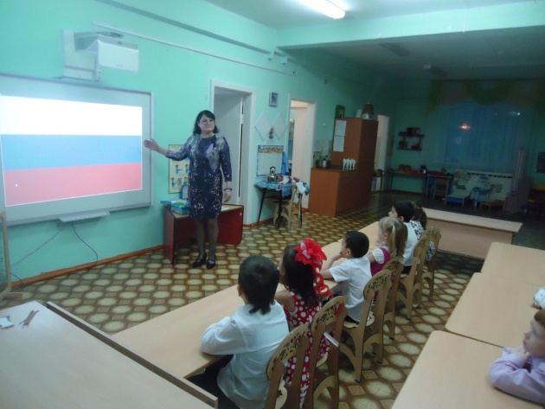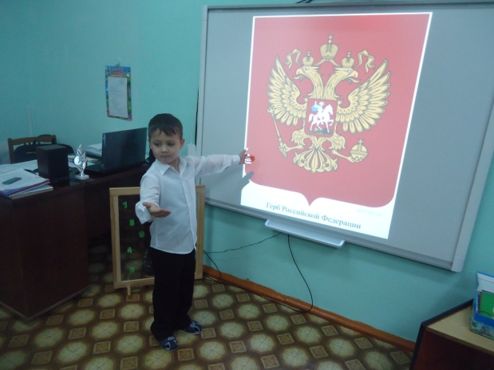

Игра «Угадай три главных цвета»
НОД «Я живу в России»

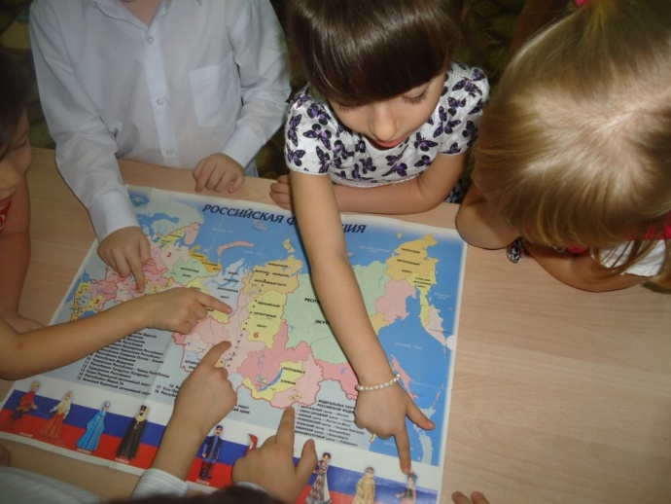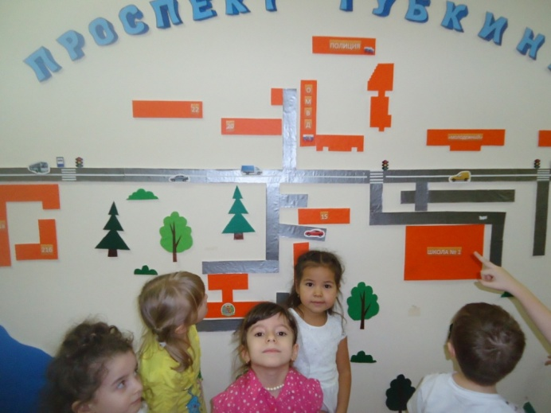

Игра-путешествие «Наш город на карте»
Беседа« Вот моя улица, вот мой дом родной»
Список литературы:
1. А. М. Виноградовой «Воспитание нравственных чувств у старших дошкольников».
2. Журнал «Дошкольное воспитание».
3. Г. Н. Эйсмонт – Швыдская. М., Просвещение», «Нравственно-патриотическое воспитание дошкольников».
4. М. Д. Маханева. «Нравственно-патриотическое воспитание дошкольников».

